FICHE n°1 :
Situation contextualisée-problématique-documents

Situation
La transmission à distance de l’information a toujours été une préoccupation humaine importante. Dans l’antiquité, des messagers parcouraient à pied la distance entre l’émetteur et le récepteur du message. A cette époque, l’information ne se déplaçait pas à la vitesse de la lumière et on ne connaissait pas les autoroutes de l’information.
En 1832, Samuel Morse invente le télégraphe. C’est le premier système de transmission utilisant des signaux électriques se propageant sur une ligne. On transmet sur la ligne une suite d’impulsions brèves ou longues pour créer des symboles (lettres de l’alphabet).
A la fin du 19ème siècle, les physiciens ont mis en évidence les ondes électromagnétiques (Maxwell, Hertz). Guglielmo Marconi, un physicien italien réalise en 1895 la première transmission radio (on parlait alors de TSF : Télégraphie sans fil) sur une distance de 1,5 km.
Au cours du 20ème siècle, les progrès ont été spectaculaires : en France, en février 2009, il y avait 58 millions de clients aux téléphones mobiles pour un peu plus de 64 millions de Français.

Le problème posé
À partir de vos connaissances et des documents fournis, rédigez une synthèse argumentée sur les avantages et inconvénients des liaisons hertziennes par rapport aux autres supports de transmission (20 lignes environ).

Les informations dont vous disposez : 4 documents présentant différents procédés de transmission.

Document N°1 : Schéma de principe d’une liaison hertzienne
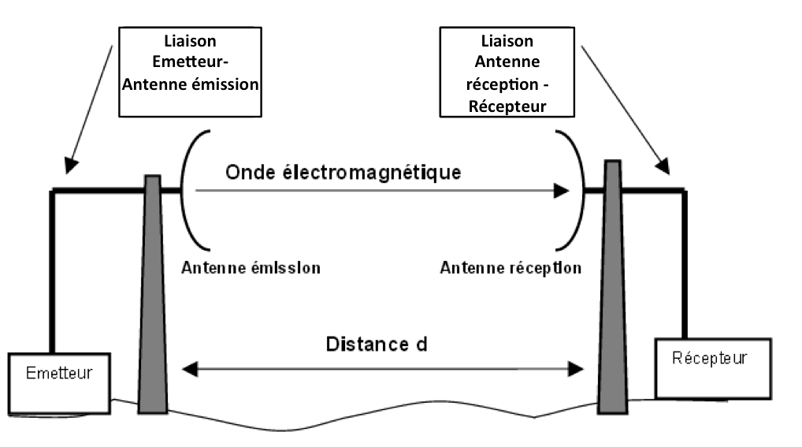

Document N°2 : Les liaisons hertziennes
Le support de transmission est une onde électromagnétique de longueur d’onde comprise entre 10⁻³m et 10⁴m :
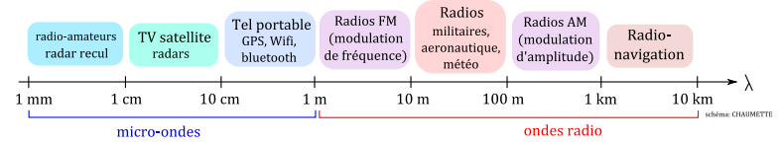
L’atténuation dépend du milieu traversé :
Matériau | béton | métal | plâtre | bois | verre | brique
Atténuation | forte | forte | moyenne | faible | faible | faible

Le débit dépend de la technologie utilisée pour émettre l’onde électromagnétique :
Wifi : 11 Mbits/s sur 100 m ; Bluetooth : 1 Mbits/s sur 10 m avec une faible consommation d’énergie.
Pour la téléphonie mobile : GSM* : 9,6 kbits/s sans trop d’atténuation grâce à des relais; 100 kbits/s pour la 3G, 100 Mbits/s pour la 4G…)
* GSM : Global System for Mobile Communications: norme de transfert numérique de 2ème génération (2G) utilisée par l’ensemble des téléphones portables

Document N°3 : le câble coaxial
Caractéristiques d’un câble RG 58C/U données par le fabricant :
- tension maximale de service: 1400 V
- type du diélectrique : polyéthylène
- atténuation : 34 dB pour 100 m à 400 MHz
- vitesse de propagation du signal : v =200 000 km/s
Le câble coaxial est constitué d’un conducteur central et d’une tresse périphérique : ces deux conducteurs sont séparés par un diélectrique isolant. Le débit maximal est de 10 Mbits/s pour les câbles éthernet.

Document N°4 : Les trois types de fibre optique
Les fibres multimodes à saut d'indice :
- Diamètre du cœur : 100 à 600 µm.
- Affaiblissement à 850 nm : ≤5 dB / km.
⇒ Utilisée pour des liaisons jusqu'à 2 km, avec un débit maximal de 50 Mbits/s.

Les fibres multimodes à gradient d'indice :  - Diamètre du cœur : 100 µm.  - Affaiblissement à 850 nm : < 5 dB /km.  ⇒ Utilisée pour des liaisons longues, avec un grand débit : 150 Mbits/s. | Les fibres monomodes :  - Diamètre du cœur : 10 µm.  - Affaiblissement à 850 nm : 2 dB /km.  ⇒ Utilisée pour des liaisons longues, avec un haut débit : 500 Mbits/s

FICHE n°2 :
Eléments de correction

Pour guider une onde électromagnétique, différentes techniques sont utilisées aujourd’hui :
- les dispositifs formés de 2 conducteurs : ligne bifilaire, câble coaxial…
- les dispositifs formés d’un tube conducteur ou isolant à l’intérieur duquel se propage l’OEM : guide d’onde, fibre optique.
- Les liaisons hertziennes.
L’intérêt principal des liaisons hertziennes et qu’elles ne nécessitent pas de support physique entre l’émetteur et le récepteur de l’information.
C’est le moyen de communication idéal pour les liaisons avec les objets mobiles : piétons, automobiles, bateaux, trains, avions, fusées, satellites, etc.
Les liaisons hertziennes sont intéressantes dans le cas de la diffusion (radio diffusion et télédiffusion), où l’on a un émetteur et plusieurs récepteurs. En effet pour couvrir une ville, il est plus simple et moins cher d’installer un émetteur et une antenne chez chaque particulier, plutôt que de relier par câble chaque particulier !
Les inconvénients principaux des liaisons hertziennes (par rapport aux autres supports) sont aussi liés à l’absence de support physique :
- Comment faire pour que tout le monde puisse communiquer en même temps ?
Ce problème n’existe pas par rapport à une liaison filaire : chacun son câble ! Dans le cas des liaisons hertziennes, ceci impose une gestion stricte des fréquences : Chaque système de transmission radio dispose d’une certaine bande de fréquence qui lui est allouée.
- Comment garantir la confidentialité de transmission entre l’émetteur et le récepteur ? N’importe quel « espion » peut intercepter une communication puisque l’information est transmise en « espace libre ».

COMPETENCES | SOUS COMPETENCES (CAPACITES) | CRITERES DE REUSSITES |  | INDICATEUR DE REUSSITE | NIVEAU DE VALIDATION
APP | APP1 : Rechercher- extraire |  | - Rechercher extraire l'information : l’élève doit utiliser chacun des 4 documents pour répondre au problème posé. | 0  1 | D  A
ANA | ANA2 : |  | - Mobiliser, organiser, exploiter ses connaissances, les informations extraite : présenter les avantages et inconvénients des différentes transmissions | 0  1 | D  A
ANA | ANA3 : |  | Identifier les paramètres qui influencent un phénomène :  - Débit binaire  - affaiblissement | 0  1  2 | D  B  A
COM | COM1 : rédiger |  | - Orthographe et grammaire  - Utilisation d'un vocabulaire scientifique adapté | 0  1  2 | D  B  A
COM | COM2 : formuler une explication |  | - Formuler clairement une explication  - Fournir une réponse structurée : synthèse argumentée | 0  1  2 | D  B  A
AUTO | AUTO1 : travailler seul |  | - Organiser son travail  - Gérer son temps | 0  1  2 | D  B  A
FICHE n°3 :
Évaluation

